**Визитная карточка группы «Гномики».**

Добро пожаловать!

Вы - гости группы «Гномики». Возраст детей – 2-3 года. В группе 16 человек: 9 мальчиков и 7 девочек.

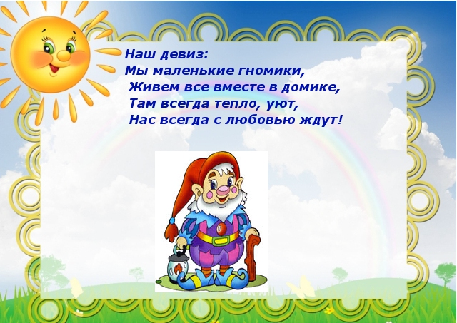

**МЫ:**

**Г** – гостеприимные,

**Н** – неугомонные,

**О** – озорные,

**М** – маленькие,

**И** – изумительные,

**К** – красивые,

**И** – игривые.

**Список группы:**

1. Албу Кирилл 9. Снегуров Станислав
2. Аскерова Самера 10. Рогожина Виктория
3. Астафурава Мария 11. Москальцова Наталья
4. Белянский Кирилл 12 Филиппов Сергей
5. Емельянов Артем 13.Чахоева Анша
6. Ефименко Александр 14.Цеповяз Алена
7. Мишачков Денис
8. Пегенеева Анастасия

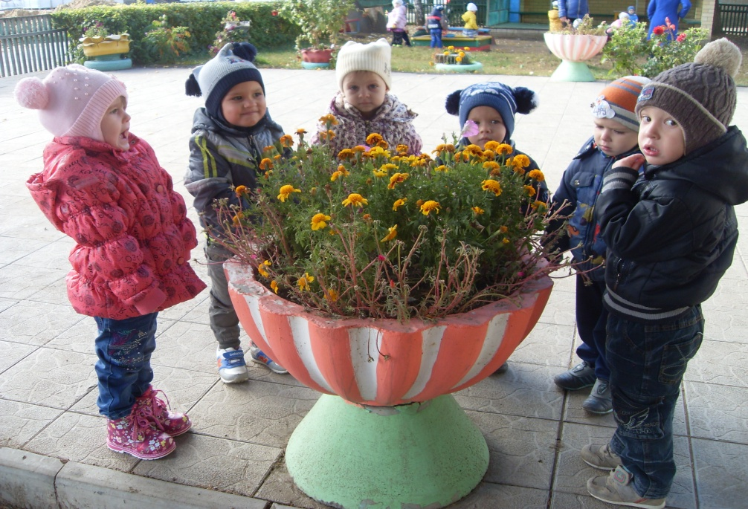

**С вашими детьми работают:**

**Воспитатели:** Хомякова Людмила Тихоновна

Усатая Надежда Николаевна

**Помощник воспитателя:** Колбинева Татьяна Алексеевна

***«Росток,***

***доверенный нам мамой –***

***лелеем,***

***любим и растим».***

**Давайте познакомимся поближе:**

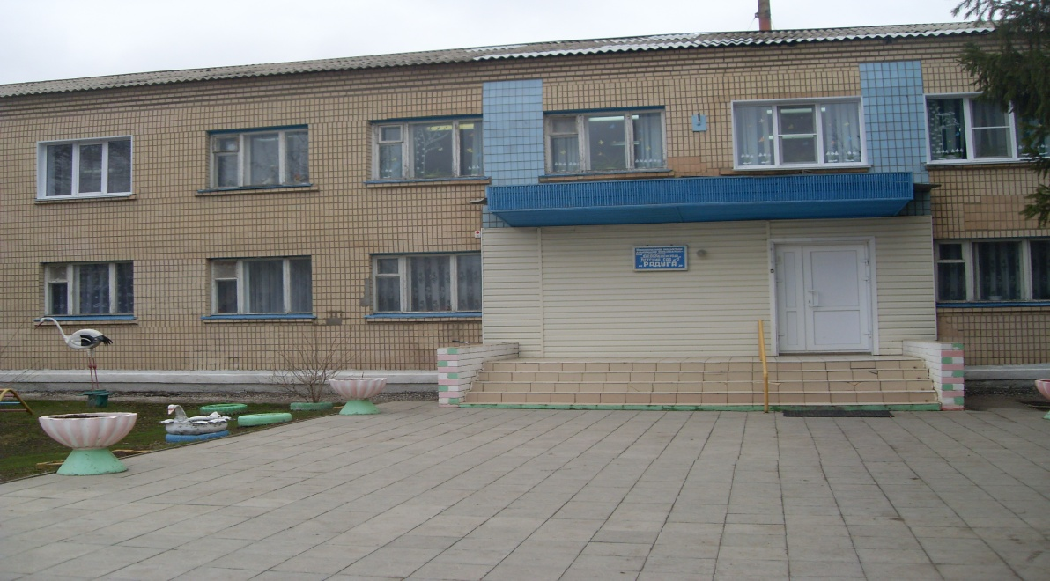

**«Заходите, вот наш дом, мы всегда вас в гости ждём!»**

**А это наша группа.** Здесь оборудованы игровые зоны для всестороннего развития личности ребенка:

- уголок книги

- спортивный уголок

- игровой уголок

- уголок красоты

- уголок конструирования

- уголок музыки

